Załącznik nr 4 do SWZ – Mapa z lokalizacją (do CZĘŚCI II pkt 2 ppkt 2c)

- Zamawiający wymaga, aby posadowienie instalacji PV było zgodne z poniższą propozycją.
- W przypadku braku możliwości wykonania instalacji PV o mocy 49,5 kWp ± 0,5 kWp w zaproponowanym miejscu montażu (zewnętrze granice miejsca montażu oznaczono kolorem czerwonym) należy powiadomić o tym fakcie Zamawiającego.

L.p. | Lokalizacja inwestycji | Miejsce montażu instalacji
1 | Siedziba Głowna Spółki, ul. Ks. J. Schulza 5, 85-315 Bydgoszcz | Dach bud. warsztatu
2 | Zakład nr 1 – Solec Kujawski, ul. Garbary 4A, Solec Kujawski | Teren Zakładu - grunt
3 | Zakład nr 2 – Szubin, ul. Nakielska 25, Szubin | Teren Zakładu - grunt
4 | Zakład nr 3 – Nakło nad Notecią, ul. Rudki 9-13, Nakło nad Notecią | Dach bud. biurowo-warsztatowego
5 | Zakład nr 4 – Koronowo, Al. Wolności 3D, Koronowo | Teren Zakładu - grunt

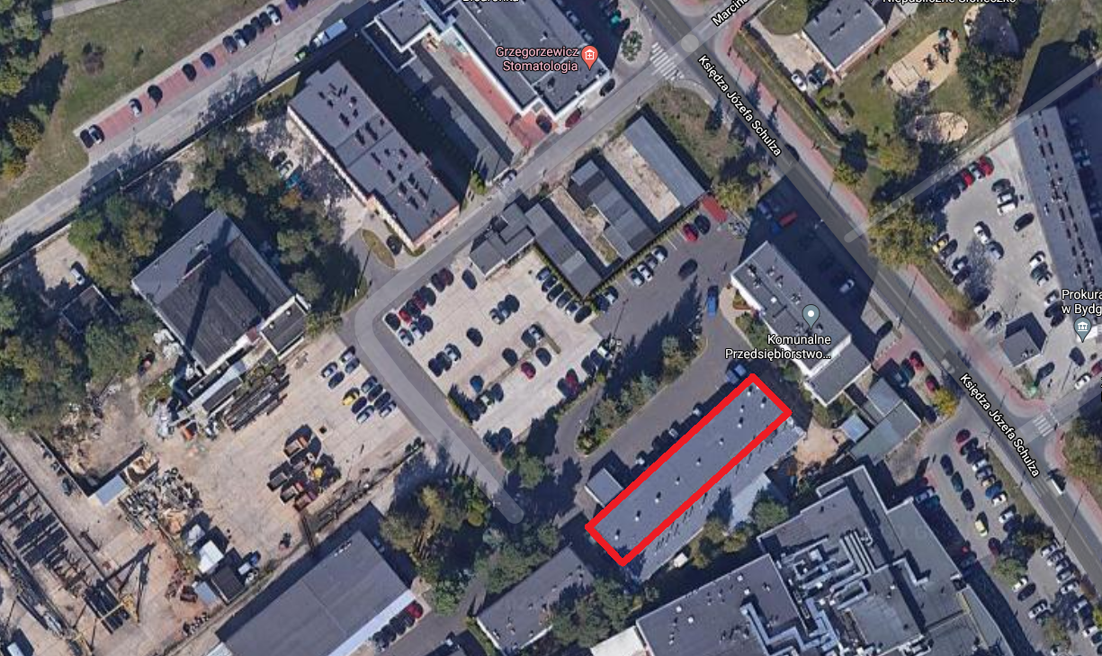

Rys.1 Miejsce montażu przewidziano na dachu budynku warsztatu w lokalizacji przy ul. Ks. J. Schulza 5, 85-315 Bydgoszcz
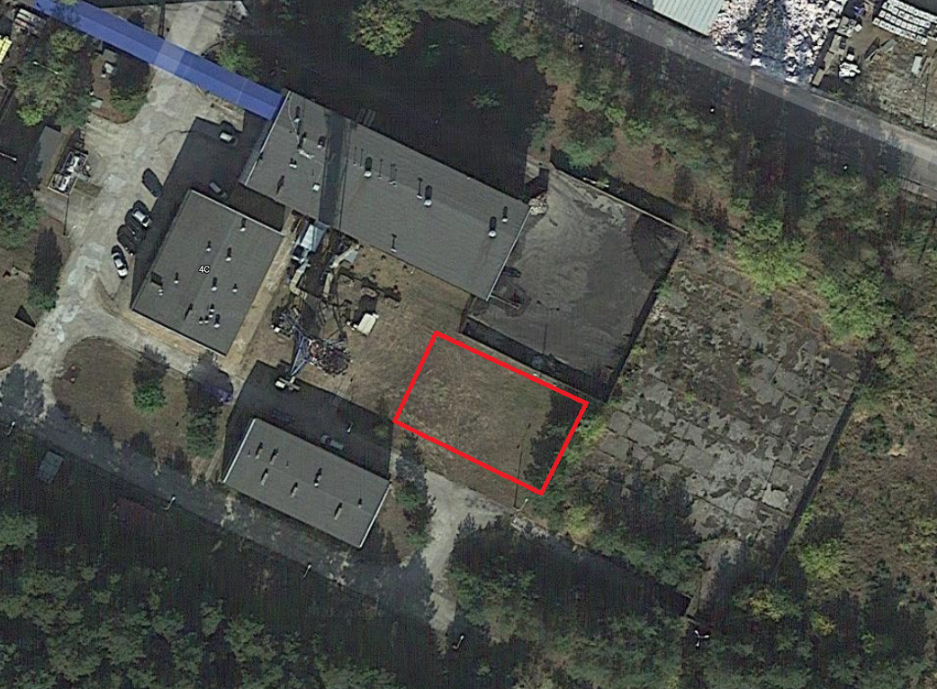
Rys.2 Miejsce montażu przewidziano na terenie nieutwardzonym w lokalizacji przy ul. Garbary 4A, Solec Kujawski

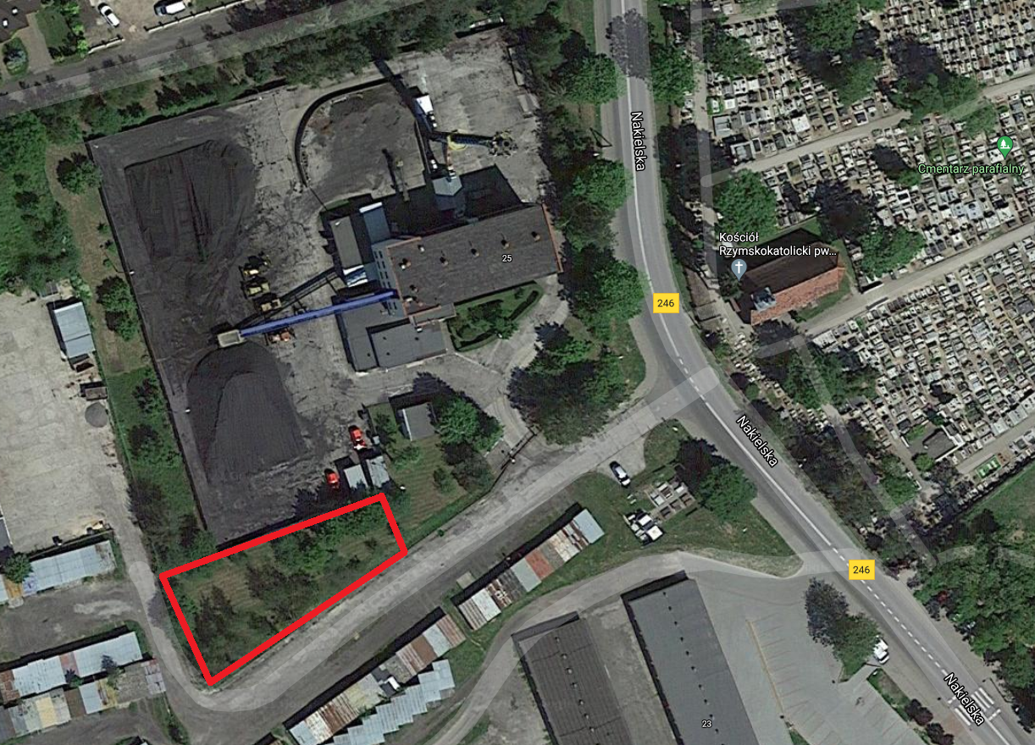
Rys. 3 Miejsce montażu przewidziano na terenie nieutwardzonym w lokalizacji przy ul. Nakielska 25, Szubin

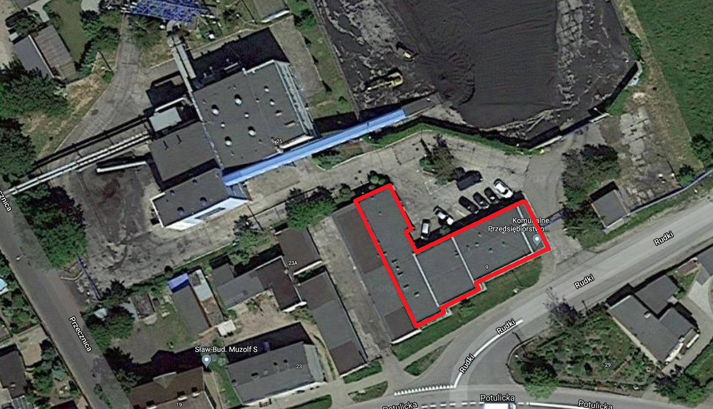
Rys. 4 Miejsce montażu przewidziano na dachu budynku biurowo-warsztatowym w lokalizacji przy ul. Rudki 9-13, Nakło nad Notecią

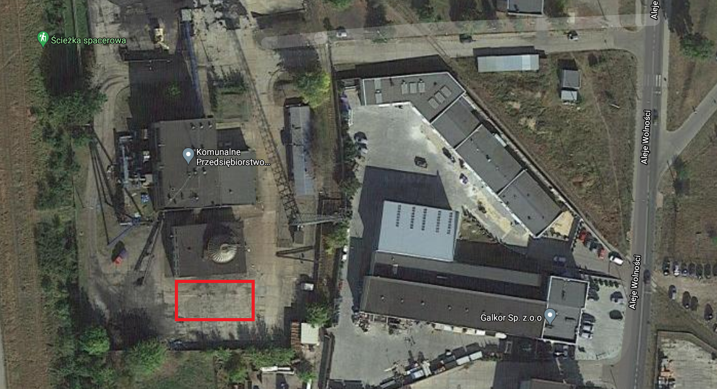
Rys. 5 Miejsce montażu przewidziano na terenie utwardzonym w lokalizacji przy Al. Wolności 3D, Koronowo

